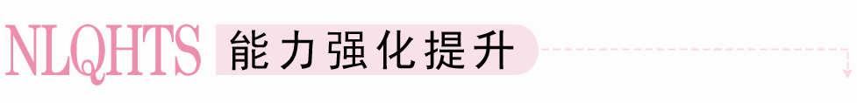
一、选择题
1．球的体积与其表面积的数值相等，则球的半径等于 ( )
A. B．1 C．2 D．3
[答案] D
2．半径为R的球内接一个正方体，则该正方体的体积是( )
A．2R³ B.πR³
C.R³ D.R³
[答案] C
3．把3个半径为R的铁球熔成一个底面半径为R的圆柱，则圆柱的高为( )
A．R B．2R C．3R D．4R
[答案] D
4．一个正方体与一个球表面积相等，那么它们的体积比是( )
A. B.
C. D.
[答案] A
[解析] 由6a²＝4πR²得＝，∴＝＝³＝.
5．已知轴截面是正方形的圆柱的高与球的直径相等，则圆柱的全面积与球的表面积的比是( )
A．6:5 B．5:4
C．4:3 D．3:2
[答案] D
[解析] 设球的半径为R，则圆柱的高h＝2R，底面的半径也为R，∴＝＝.
6．(2012～2013山东临清中学高一第三次月考试题)已知长方体一个顶点上三条棱的长分别是3、4、5，且它的顶点都在同一球面上，则这个球的表面积是( )
A．20 B．25
C．50π D．200π
[答案] C
[解析] 长方体的体对角线即为球的直径，∴2R＝，∴R＝，S_{球}＝4πR²＝50π.
7．下图是一个几何体的三视图，根据图中数据，可得该几何体的表面积是( )
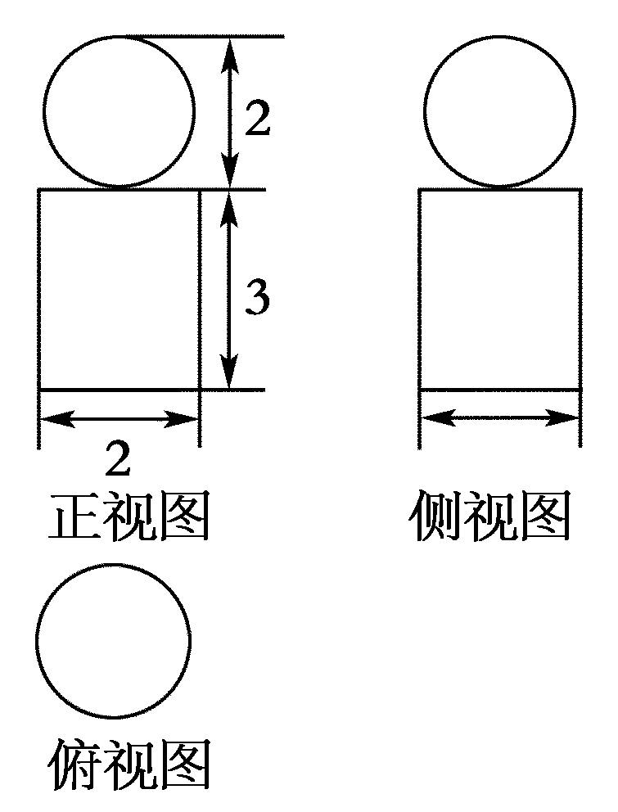
A．9π B．10π
C．11π D．12π
[答案] D
[解析] 本题是三视图还原为几何体的正投影问题，考查识图能力，空间想像能力．由题设可知，该几何体是圆柱的上面有一个球，圆柱的底面半径为1，高为3，球的半径为1，∴该几何体的表面积为
2π×1×3＋2π×1²＋4π×1²＝12π.
8．64个直径都为的球，记它们的体积之和为V_{甲}，表面积之和为S_{甲}；一个直径为a的球，记其体积为V_{乙}，表面积为S_{乙}，则( )
A．V_{甲}>V_{乙}且S_{甲}>S_{乙} B．V_{甲}<V_{乙}且S_{甲}<S_{乙}
C．V_{甲}＝V_{乙}且S_{甲}>S_{乙} D．V_{甲}＝V_{乙}且S_{甲}＝S_{乙}
[答案] C
[解析] 计算得V_{甲}＝πa³，S_{甲}＝4πa²，V_{乙}＝πa³，S_{乙}＝πa²，∴V_{甲}＝V_{乙}，且S_{甲}>S_{乙．}
二、填空题
9．用过球心的平面将一个球平均分成两个半球，则两个半球的表面积和是原来整球表面积的________倍．
[答案]
[解析] S_{球}＝4πR^{2,}2S_{半}＝(2πR²＋πR²)×2＝6πR²，
＝＝.
10．若圆柱、圆锥的底面直径和高都等于球的直径，则圆柱、圆锥、球的体积的比为________．
[答案] 3:1:2
[解析] V_{柱}＝πR²×2R＝2πR³，
V_{锥}＝πR²×2R＝R³，
V_{球}＝πR³.
V_{柱}:V_{锥}:V_{球}＝3:1:2.
11．已知棱长为2的正方体的体积与球O的体积相等，则球O的半径为________．
[答案]
[解析] 设球O的半径为r，则πr³＝2³，
解得r＝
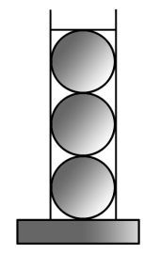
12．(2010·湖北高考)圆柱形容器内盛有高度为8 cm的水，若放入三个相同的球(球的半径与圆柱的底面半径相同)后，水恰好淹没最上面的球(如图所示)，则球的半径是________cm.
[答案] 4
[解析] 设球的半径为r，则圆柱形容器的高为6r，容积为πr²×6r＝6πr³，高度为8 cm的水的体积为8πr^{2,}3个球的体积和为3×πr³＝4πr³，由题意6πr³－8πr²＝4πr³，解得r＝4.
三、解答题
13．(2012～2013·福建厦门高一检测)如图是一个几何体的三视图，根据图中数据，求该几何体的表面积和体积．
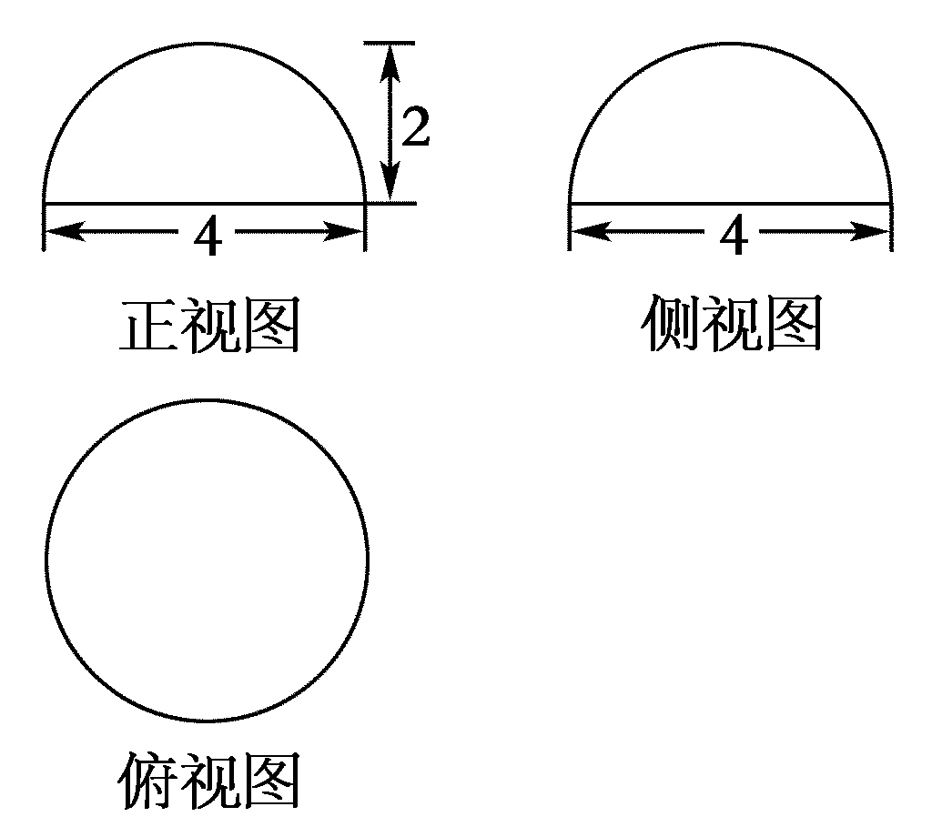
[解析]由三视图可知此几何体是半径为2的半球．
S＝×4πR²＋πR²＝12π，
V＝πR³×＝π.
14．一试管的上部为圆柱形，底部为与圆柱底面半径相同的半球形．圆柱形部分的高为h cm，半径为r cm.试管的容量为108π cm³，半球部分容量为全试管容量的.
(1)求r和h；
(2)若将试管垂直放置，并注水至水面离管口4 cm处，求水的体积．
[解析] (1)∵半球部分容量为全试管容量的，
∴半球部分与圆柱体部分容量比为，
即＝
∴h＝r，πr³×＝108π×
∴r＝3(cm)，h＝10(cm)．
(2)V＝πr³×＋πr²×(h－4)
＝π×3³×＋π×3²×6＝72π(cm³)．
15．体积相等的正方体、球、等边圆柱(轴截面为正方形)的全面积分别是S₁、S₂、S₃，试比较它们的大小．
[解析] 设正方体的棱长为a，球的半径为R，等边圆柱的底面半径为r，则S₁＝6a²，S₂＝4πR²，S₃＝6πr².
由题意知，πR³＝a³＝πr²·2r，
∴R＝a，r＝a，
∴S₂＝4π²＝4π·a²＝a²，
S₃＝6π²＝6π·a²＝a²，
∴S₂<S₃.
又6a²>3a²＝a²，即S₁>S₃.
∴S₁、S₂、S₃的大小关系是S₂<S₃<S₁.
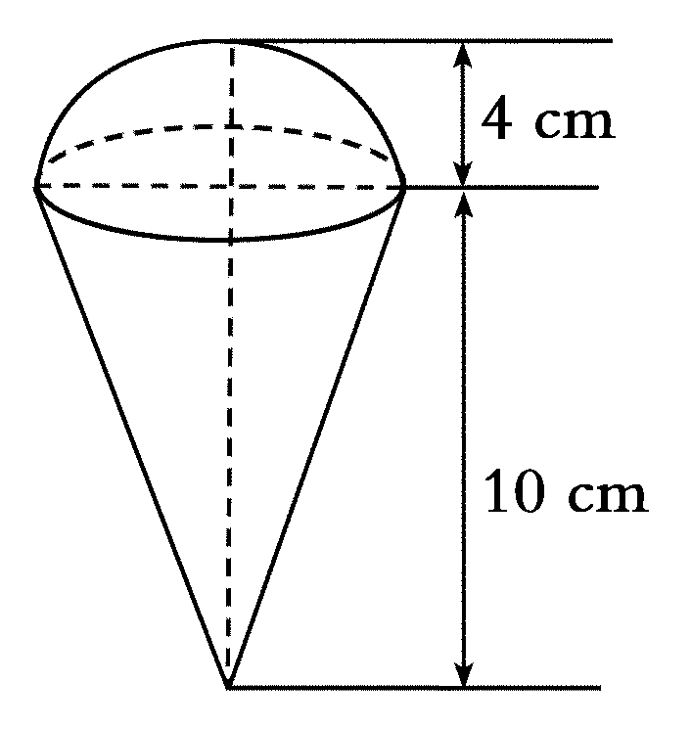
16．(2012－2013·杭州高二检测)如图，一个圆锥形的空杯子上面放着一个半球形的冰淇淋，如果冰淇淋融化了，冰淇淋会从杯子溢出吗？请计算说明理由．
[解析] V_{球}＝×πR³＝π，
V_{锥}＝πR²h＝π×4²×10×＝π，
π<π
∴不会溢出．

